国都报告系列 2013年6月3日星期一
国都铜周报： 沪铜维持震荡 等待更好的沽空机会

国都期货研发中心
分析师：王彩惠
电话：010-84180304
邮箱：wangcaihui@guodu.cc

地址：北京市东城区东直门南大街3号国华投资大厦10层
国都期货有限公司
网址：www.guodu.cc


【行情回顾】

本周沪铜继续维持窄幅震荡的运行态势。全球宏观经济形势的不明朗化使得趋势上缺乏方向性指引；另外现货市场上较高的升水使得期铜难言下跌；虽然全球各大经济体纷纷降息支撑价格的上行，但是美联储可能提前退出量化宽松政策、以及中国经济呈现出来的弱复苏使得沪铜上行动力纠结。
【宏观经济因素】
一、欧美经济形势
美国一季度GDP增速下调至2.4%，逊于预期。美国政府发布的一季度GDP修正报告显示，由于政府开支下降的影响超预期，一季度经济总量的环比年化增长率下调至2.4%,低于早先公布的2.5%且逊于市场预期。政府和库存方面的不利影响被消费者开支的上调部分抵消，一季度消费者开支的环比年化增长率为3.4%，较此前的预期高出0.2个百分点。
美国5月消费者信心报告显示，信心指数大幅增至76.2点，创下5年来新高，同时明显超出市场预期。
二、中国经济形势
近期公布的宏观数据及高层讲话中透露出未来中国经济下行的压力增大。
IMF发布的年度中国经济政策建议中将今年中国经济增速下调至7.75%。1-4月份全国规模以上工业企业实现利润16106.9亿元，比去年同期增长11.4%，增速比1-3月份回落0.7个百分点。发改委相关官员表示，不会再有新一轮的经济刺激计划，淘汰落后产能和升级产业结构是未来的发展方向。高层对未来经济增长减速的容忍度在明显增加，市场化的改革可能使得短期内国内经济下行压力增大。

【现货行情】
现货市场，随着月末趋近，外加进口铜大量集中到港，对国内现铜供应市场产生较大冲击，供应压力大幅增加，持货商主动调降升水，出货换现态度积极，周内现铜升水一路收窄，由周初的升水400元/吨-600元/吨下降至升水150元/吨-300元/吨，平水铜与升水铜价差收窄，国内冶炼厂商难以独立支撑高升水，需求则受制于月末资金约束，供大于求格局重新显现，尤其是周末时同时凸显了月末特征。
图 1： LME三月铜升贴水 图 2： 上期所铜升贴水
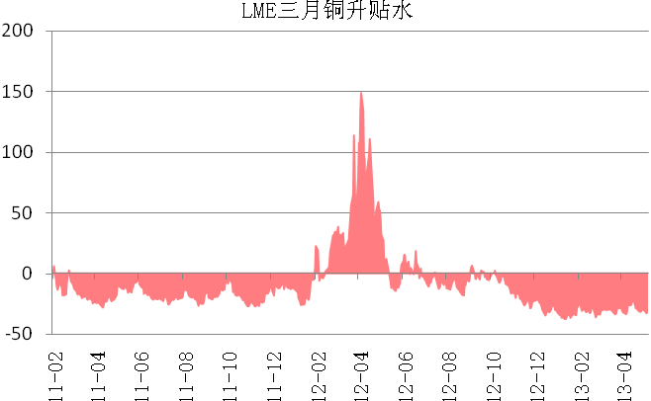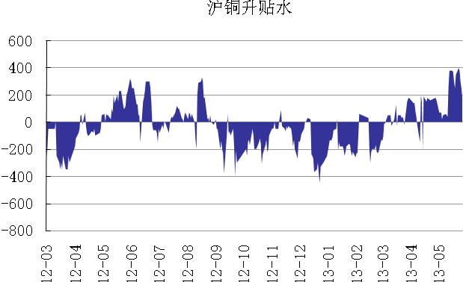
数据来源：国都期货 数据来源：国都期货

本周现铜一直保持着较高的升水，最高升水400元/吨。
图 3： LME三月铜价格与库存 图 4： 上期所铜价格与库存
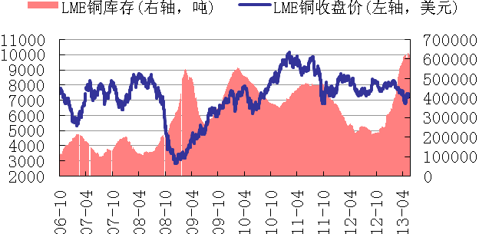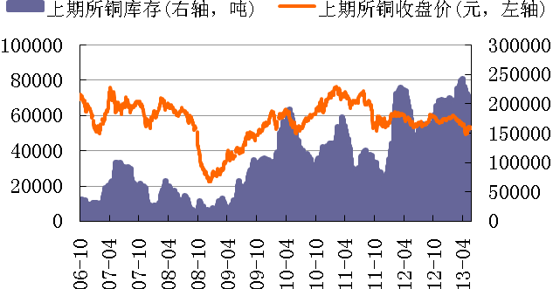
数据来源：国都期货 数据来源：国都期货
本周LME库存较上周明显减少，减少至61万吨之下；上期所库存在连续减少8周之后开始回升，较上周库存增加2693吨至179317吨。
图 5： LME三月铜注销仓单 图 6： 上期所和LME库存 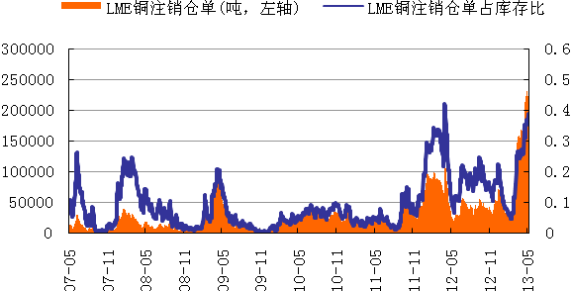 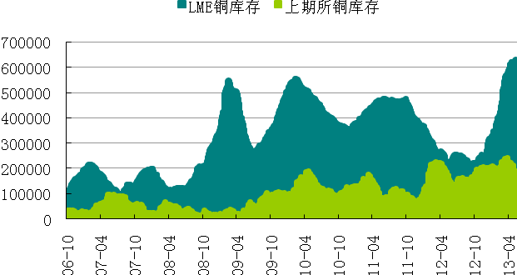
数据来源：国都期货 数据来源：国都期货
LME市场注销仓单占进一步升高，占比升高至38%。
【后市展望】
5月份铜市窄幅震荡，没有出现趋势性的方向。步入到6月份之后，我们认为虽然短期的利多因素可以支撑铜价的企稳，但是中长期弱势的格局决定未来的大趋势上沪铜将以震荡下行为主。中国经济的下行压力开始显现，未来城镇化改革与经济结构的调整将使得用铜需求进入低速增长时期，这是决定铜价未来长期趋势的最主要影响因素。中期来看，美联储提前退出宽松量化以及其他经济体降息和宽松使得美元强势成为大概率事件。另外，短期内还要警惕融资铜规模缩减对铜价的进一步冲击。
技术上看，伦铜和沪铜均处于震荡整理之中，伦铜的下方支撑在7200美元附近，上方压力在7500美元附近；对应的沪铜的支撑位和压力为分别为52000元和54000元。随着6月份逐渐步入消费淡季，我们认为沪铜向下突破的概率较大。操作建议，短期内可能继续整理，建议在52000-54000区间内以震荡思路操作。在宏观态势逐渐明朗化、趋势性出现方向指引之后，若突破区间平台的下沿建议空单介入。中长期来看，铜市已经进入牛转熊的阶段，长期弱势格局基本确立，逢反弹遇阻力后做空或者突破平台下沿做空都是比较好的操作机会。

免责声明：
如果您对本报告有任何意见或建议，请致信于国都信箱(yfb@guodu.cc），欢迎您及时告诉我们您对本刊的任何想法！
本刊所有信息均建立在可靠的资料来源基础上。我们力求能为您提供精确的数据，客观的分析和全面的观点。但我们必须声明，对所有信息可能导致的任何损失概不负责。
本报告并不提供量身定制的投资建议。报告的撰写并未虑及读者的具体财务状况及目标。国都期货研究团队建议投资者应独立评估特定的投资和战略，并鼓励投资者征求专业财务顾问的意见。具体的投资或战略是否恰当取决于投资者自身的状况和目标。
版权声明：（c）本报告版权为国都期货有限公司所有。本刊所含文字、数据和图表未经国都期货有限公司书面许可，任何人不得以电子、机械、影印、录音或其他任何形式复制、传播或存储于任何检索系统。不经许可，复制本刊任何内容皆属违反版权法行为，可能将受到法律起诉，并承担与之相关的所有损失赔偿和法律费用。涉及版权的所有问题请垂询：010-64000083。

